IK BEN NIET BANG – NICCOLÒ AMMANITI
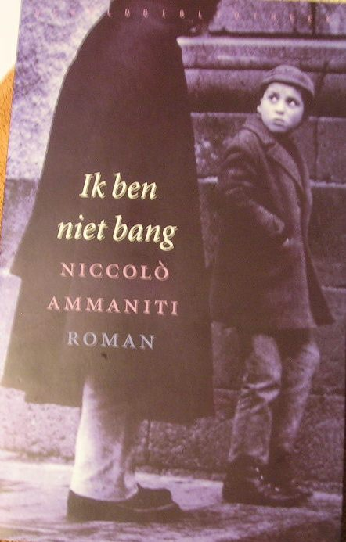
'Ik ben niet bang' speelt zich af in een klein dorpje in Zuid-Italië: Acqua Traverse. Het is een plek waar enkel vijf gezinnetjes wonen met de kinderen Michele Amitrano en zijn kleine zusje Maria, Micheles beste vriend Salvatore, de Doodskop, Barbara en Remo. De Doodskop is de leider van de groep en doet steeds wedstrijden. Wie verliest moet een opdracht doen. Uiteraard verliest de Doodskop nooit. Tijdens een bloedhete zomer gaan ze naar een heuvel. Michele verliest een weddenschap en moet een straf uitvoeren. Daarbij komt hij terecht op de binnenplaats van een verlaten huis. Hij valt op een zeil waaronder een kuil verborgen zit. In deze kuil ligt een jongen van zijn leeftijd aan een ketting, naakt en bedolven door het zand. Michele weet niet zeker of hij dood is. Hij wist zijn sporen uit en zegt niemand wat hij gezien heeft en dit geheim speelt de hoofdzaak in het verhaal en leidt tot bizarre gebeurtenissen. Hij gaat terug naar huis en hij wil dit geheim toevertrouwen aan zijn vader, maar zijn vader heeft geen tijd om te luisteren, hij moet werken. Hij kan de jongen in de kuil niet uit zijn hoofd zetten en gaat terug naar het verlaten huis. Daar ontdekt hij dat de jongen nog tekenen van leven geeft en brengt hem wat eten en water die hij met een emmer naar beneden laat zakken. De ouders van de jongens kwamen op een avond samen in het huis van de kleine Michele en ze voerden hevige discussies. Michele werd wakker en ging aan de deuropening luisteren. De TV werd aangezet en op het nieuws verscheen een moeder wiens zoon al jaren vermist is. Michele dacht direct aan de jongen die gevangen zit in de kuil, genaamd Filippo Carducci. De spanning neemt toe wanneer een oude onbekende man een paar dagen komt logeren. Het is een collega van Michele’s vader. Hij wilde weten wat er aan de hand was en wanneer hij erachter kwam was hij heel erg geschrokken. Michele wil altijd winnen en de held uithangen, maar vanaf de ontdekking wordt hij geconfronteerd met de harde werkelijkheid en is hij er erg bang voor.
In dit boek is er een duidelijk contrast tussen de eenvoudige wereld van de jonge Michele en de harde wereld van de volwassenen. Maar Michele’s leven blijft niet zo eenvoudig… Wanneer hij die jongen ontdekt moet hij moeilijke keuzes maken, waar hij als kind niet toe in staat is. Hij komt veel dilemma’s tegen in het verhaal, maar als negenjarige is het moeilijk om zo’n grote keuzes te maken tussen waarheid en bedrog, loyaliteit en verraad. Wanneer hij er van overtuigd is dat ook zijn leven op het spel komt te staan, voelt hij zich gedwongen om een onomkeerbaar besluit te nemen. Dit is de eerste stap in de kei harde wereld van de volwassenen.
Dit boek vond ik erg spannend om te lezen. Ammaniti schrijft eenvoudig en helder. Hij weet zich, als volwassene, zeer goed te plaatsen in de belevingswereld van een kind. De fantasie en het verschil met de kijk op het leven van 'de grote mensen' is prachtig verwoord in een vlotte en begrijpelijke taal. Ik vind hem een geweldige schrijver en ik vind het knap dat hij als volwassen man zo goed een kind kan beschrijven. Hij laat zien dat Michele weet wat goed en fout is. Een jongen in een kuil vinden is niet goed, maar tegelijkertijd geeft Ammaniti Michele wel de eigenschappen die tot een goede vriendschap tussen een vrije jongen en een jongen die warrig is door zijn gevangenschap leiden. Ik raad dit boek iedereen aan, zeker omdat Ammaniti een zeer vurig einde heeft bedacht!
Van de Putte

